
Fanpage và Các nhóm Zalo
Fanpage ĐH Đông Á - PH Đắk Lắk: https://www.facebook.com/daihocdongadaklak  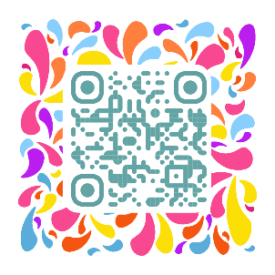 | Fanpage chung của SV toàn PH: https://www.facebook.com/tuoitredaihocdonga  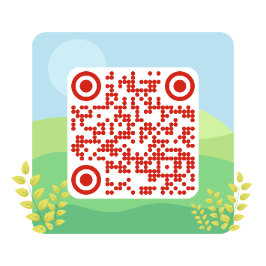
Các nhóm Zalo

Zalo chung toàn bộ SV K26 – PH Đak Lak

